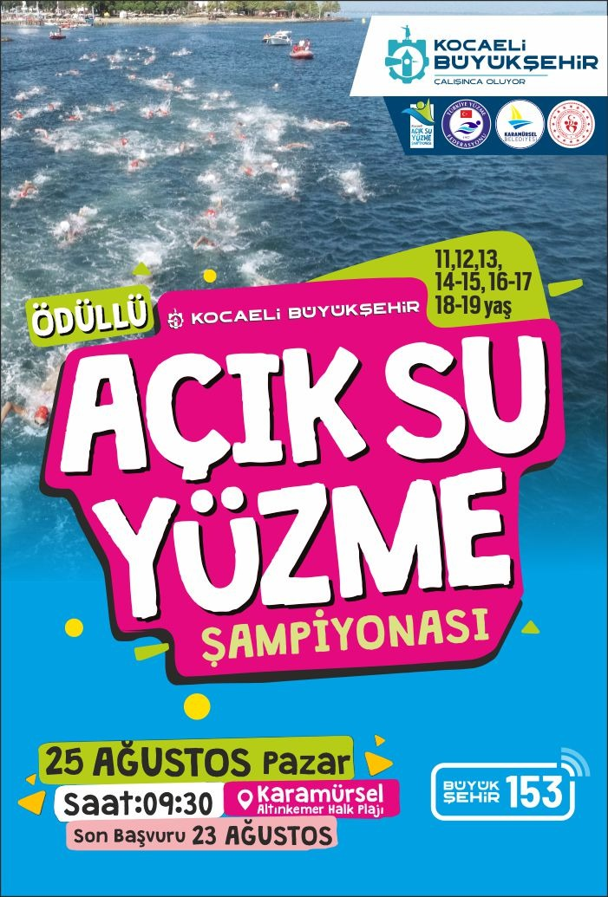

Önemli Tarihler

Yarışma Kayıt Son Tarih : 23 Ağustos 2019 saat 23:59’a kadar
Kontrol Listesinin yayınlanması : 24 Ağustos 2019
Yarışma Tarihi : 25 Ağustos 2019

Yarışma Yeri ve Ulaşım

Karamürsel Altın Kemer Plajı
Yarışma Konumu İçin Tıklayınız

Yarışma alanına ulaşım için, 750-751-752-755 numaralı belediye otobüslerinden yararlanabilirsiniz.

İletişim

TYF Temsilcisi : Sabri BOZCA (0 543 550 41 02)
Kocaeli Yüzme İl Temsilcisi : Barbaros BAYRAM (0 532 437 88 77)

Web Adresleri : www.kocaeli.bel.tr

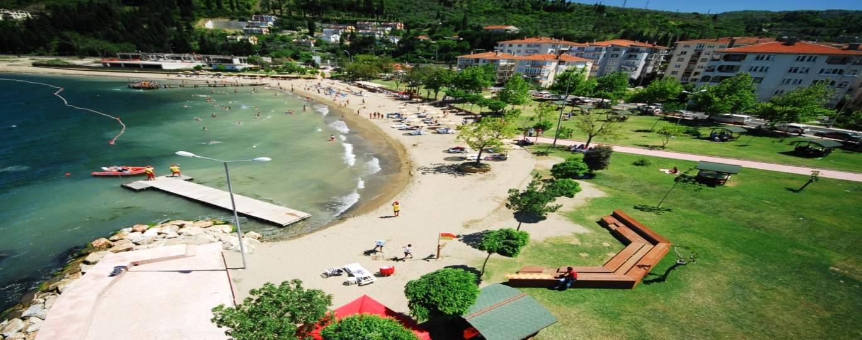
Karamürsel Altın Kemer 25 Ağustos 2019 Pazar

Genel Bilgiler

Yarışma Kuralları

- Yarışmalarda Türkiye Yüzme Federasyonu Açık Su Müsabaka Talimatları uygulanacaktır.
- 17 Yaş ve altı yarışma kategorisine 2018–2019 vizeli yüzme lisansı olmayanlar katılamaz.
- 18 – 19 Yaş yüzücüler 2018–2019 vizeli yüzme lisansı ile veya “Doktor Raporu” ile yarışmaya katılabilirler.
- Yarışmaya katılacak olanlar, kayıt masasına lisanslarını veya doktor raporlarını teslim etmek zorundadırlar. Teslim etmeyenler yarışa katılamazlar.
- 25 Ağustos 2019 (yarışma günü) 17 yaş ve altı katılımcılar için EK1 belgesinin, 18 yaş ve üstü katılımcılar için EK2 belgesinin hakem sekretaryasına teslim edilmesi gerekmektedir. Teslim etmeyenler yarışa katılamazlar.
- Açık Su Yüzme Yarışları, 11 Yaş Grubu Yüzücüler için 1000 mt. (1 Tur), 12 Yaş Grubu Yüzücüler için 2000 mt. (2 Tur), 13 Yaş Grubu Üstü Yüzücüler için 3000 mt. (3 Tur) Mesafede Yüzülecektir.
- Start, 1000 mt. 2000 mt. ve 3000 mt. Kategorileri için ayrı ayrı verilecektir.
- Değerlendirme; Yaş Kategorilerine Göre Kız – Erkek Olarak Ayrı Ayrı Yapılacaktır.
- Bu Şartları Yerine Getiremeyen ve Kurallara Uymayanlar Yarışlara Katılamazlar.
- Yarışma sonuçlarına itirazlar, yarışmanın bitimini takiben ilk 30 dakika içerisinde yarışma Başhakemine yazılı olarak ve itiraz bedeli 350.TL ile birlikte yapılmalıdır.
- Diğer yüzücülere kasti olarak centilmenlik dışı ve engelleyici nitelikte harekette bulunan yüzücüler diskalifiye edilecek ve yarış dışı bırakılacaktır.
- Hakemler tarafından fizyolojik ve psikolojik nedenlerden dolayı yarışmaya devam etmesi sakıncalı görülen yüzücüler Yarış Dışı bırakılarak sudan teknelere alınacaklardır.
- Hakemler tekneler ile yüzücülere eşlik edecek ve belirlenen parkur ile ilgili herhangi bir olumsuzluk olması durumunda yüzücüleri uyaracaklardır. Hakem uyarısı ve kurallara uymayanlar yarıştan diskalifiye edileceklerdir.
- Yüzücülerin, numaralandırma işlemine gelirken vücutlarına koruyucu krem v.b. sürmemeleri gerekmektedir.
- Yüzücüler yarış esnasında saat, takı v.b. materyal takamazlar.
- Yarışmalara katılan sporculara bone verilecektir.
- Yarışmalara katılan sporcuların su ihtiyaçları karşılanacaktır.

Yarışma Kayıtları

- Sporcuların yarışmalara kayıtları Karamürsel 2019 Başvuru Formu aracılığı ile 23 Ağustos 2019 tarihi saat 23:59’a kadar yapılabilir.
- Yarışmanın kontrol listesi 24 Ağustos 2019 tarihinde www.kocaeli.bel.tr internet sitesinde yayınlanacaktır.

Yarışma Kategorileri

Cinsiyet | Yaş  Grubu | Doğum  Tarihi | Mesafe
 |  |  | 1000m | 2000m | 3000m
 |  |  | 1 Tur | 2 Tur | 3 Tur
Kız - Erkek | 11 Yaş | 2008 | x
Kız - Erkek | 12 Yaş | 2007 |  | x
Kız - Erkek | 13 Yaş | 2006 |  |  | x
Kız - Erkek | 14-15 Yaş | 2005-2004 |  |  | x
Kız - Erkek | 16-17 Yaş | 2003-2002 |  |  | x
Kız - Erkek | 18-19 Yaş | 2001-2000 |  |  | x

Yarışma Ödülleri

- Yarışmalara katılan tüm sporculara anı madalyası verilecektir.
- Yarışmalarda ilk üç derece alan sporculara madalya, t-shirt ve sürpriz hediyeler verilecektir.

YARIŞMA PROGRAMI

25.08.2019 - Pazar
08:30 – 09:00 | 1000m Kız ve Erkek Sporcu Numaralandırma
09:15 | 1000m Son Bilgilendirme
09:30 | 1000m Erkekler Yarış Başlangıcı
09:35 | 1000m Kızlar Yarış Başlangıcı
09:30 – 10:10 | 2000m Kız ve Erkek Sporcu Numaralandırma
10:15 | 2000m Kız ve Erkek Sporcu Son Bilgilendirme
10:30 | 2000m Erkekler Yarış Başlangıcı
10:35 | 2000m Kızlar Yarış Başlangıcı
10:30 – 11:10 | 3000m Kız ve Erkek Sporcu Numaralandırma
11:15 | 3000m Kız ve Erkek Sporcu Son Bilgilendirme
11:30 | 3000m Erkekler Yarış Başlangıcı
11:35 | 3000m Kızlar Yarış Başlangıcı

Yarış Organizasyon Komitesi, gerek görüldüğü durumlarda yarışma programını değiştirme, yarışma parkurunu değiştirme, sporcuların emniyet ve güvenlik tedbirleri kapsamında yarışmaları iptal etme hakkına sahiptir.

YARIŞMA PARKURU

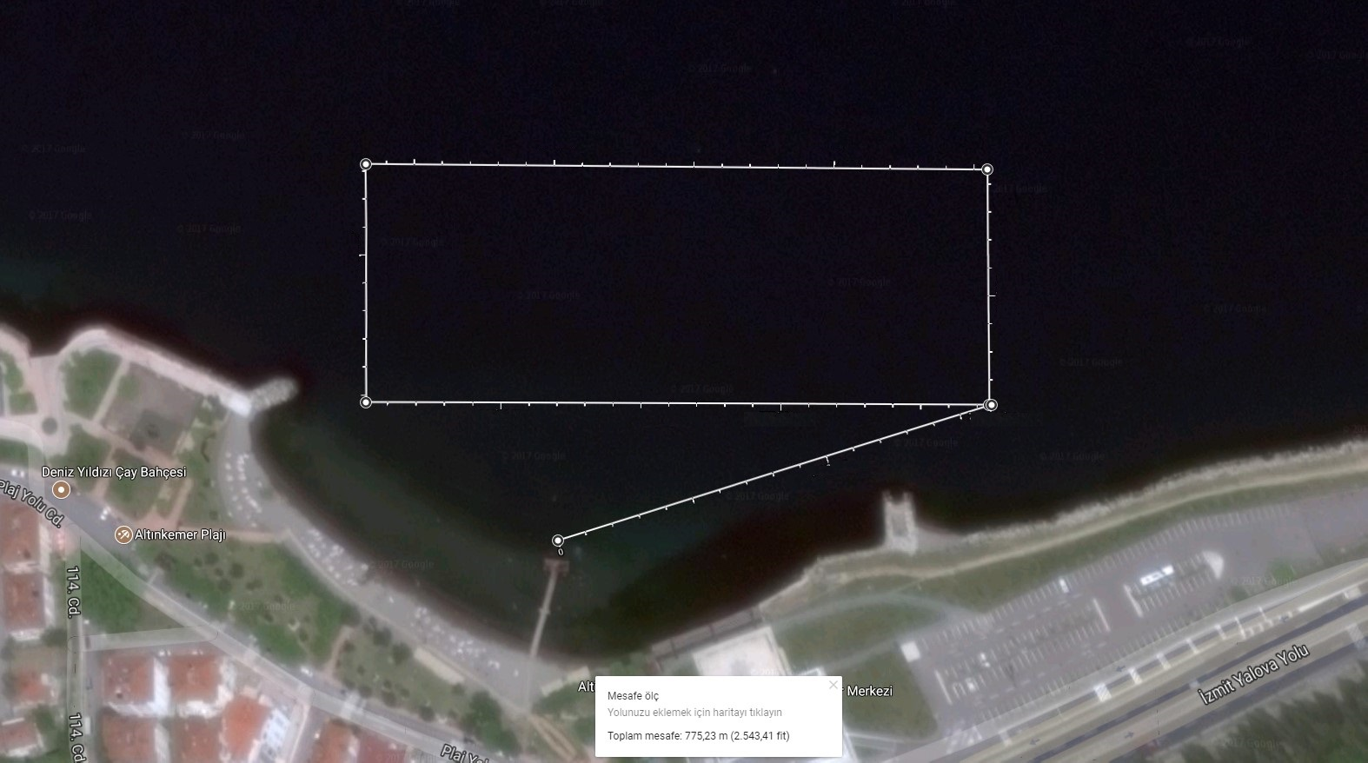

1 Tur – 1000m

Başlangıç
Bitiş

VELİ MUVAFAKATNAMESİ
(18 Yaş altı sporcular için)

(EK-1)

Velinin

Adı-Soyadı :

TC. Kimlik No :

Telefon No :

Adresi :

1- Oğlumun / Kızımın bilgilerini doğrularım.
2- 25 Ağustos 2019 tarihinde Karamürsel’de düzenlenen Açık Su Yüzme Şampiyonasına katılmasına, yarışma kapsamında gerçekleştirilecek faaliyetler için otobüsle seyahat etmesine izin veriyorum.
3- Yarışma sırasında ve sonrasında oluşabilecek her türlü sağlık sorununa karşı sorumluluğun tarafıma ait olduğunu beyan ederim.

Adı Soyadı – Başvuru Tarihi – İmza

……. / ….. / 2019

MUVAFAKATNAME

(EK-2)

İLGİLİ MAKAMA

25 Ağustos 2019 tarihinde Karamürsel’de düzenlenen Açık Su Yüzme Şampiyonasına Katılmak İstiyorum.

Katıldığım Yarışma Sırasında veya Sonrasında Oluşabilecek Her Türlü Sağlık Sorununa Karşı Sorumluluğun Kendime Ait Olduğunu Beyan Ederim.

Tarih :

İmza :

Adı Soyadı :

TC. Kimlik No :

